1. sz. függelék
Mezőkeresztes Nagyközség Képviselőtestületének
9/2008. (IX.25.) sz. rendeletéhez

Országosan védett természeti területek
(BNPI adatszolgáltatása alapján)

1.1. Borsodi Mezőség Tájvédelmi Körzet által érintett területek

0330-0350, 0351/1-2, 0352-0374 hrsz

1.2. Természeti területek

Borsodi Mezőség ÉTT
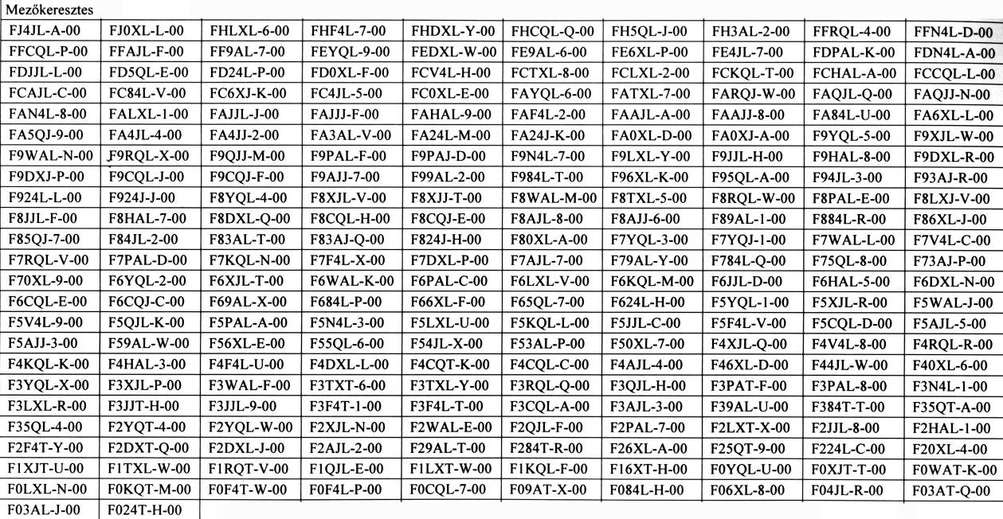

1.3. Natura 2000 hálózat

Különleges madárvédelmi terület
Borsodi-sík (HUBN10002)

0299, 0301, 0302a, 0302b, 0302c, 0302d, 0303, 0306/12a, 0306/12b, 0306/12c, 0306/13, 0306/14, 0306/15, 0306/16, 0306/4, 0306/5, 0306/7a, 0306/7b, 0306/8, 0307, 0308/1, 0308/2, 0308/4, 0308/5, 0308/6, 0308/7, 0308/8, 0308/9, 0309, 0310a, 0310b, 0311, 0312, 0313, 0314/1, 0314/2, 0314/3a, 0314/3b, 0314/3c, 0314/3d, 0314/3f, 0314/3g, 0314/3h, 0314/3j, 0316, 0317/1, 0317/2, 0317/3, 0317/4, 0318, 0319/1, 0319/2a, 0319/2b, 0319/3a, 0319/3b, 0320, 0321, 0322, 0323/2, 0323/3, 0323/4, 0323/6, 0323/7, 0323/8, 0324, 0325a, 0325b, 0325c, 0325d, 0325f, 0326, 0327/2, 0327/4, 0327/5, 0327/6, 0327/8, 0327/9, 0328, 0329a, 0329b, 0330, 0331, 0332, 0333, 0334, 0335, 0336, 0337/1, 0337/2, 0338, 0339, 0340/1, 0340/2, 0341, 0342, 0343, 0344, 0345, 0346a, 0346b, 0347, 0348, 0349, 0350, 0351/1, 0352, 0353, 0354, 0355, 0356, 0357a, 0357b, 0358, 0359/1, 0359/10, 0359/2, 0359/3, 0359/4, 0359/5, 0359/6, 0359/7, 0359/8, 0359/9, 0360, 0361, 0362a, 0362b, 0363, 0364, 0365, 0366/1, 0366/2a, 0366/2b, 0366/2c, 0366/2d, 0366/2f, 0366/2g, 0366/2j, 0367, 0368, 0369/1, 0369/2, 0370, 0371, 0372, 0373, 0374, 0383/2, 0383/3, 0383/4, 0384, 0385, 0386, 0387/1, 0387/2, 0387/3, 0388, 0389, 0390, 0391/1, 0391/2, 0391/3, 0391/4, 0392, 0393, 0394/1, 0394/2, 0394/3, 0394/4, 0395, 0396/1, 0396/2, 0396/3, 0396/4, 0396/5, 0397, 0398/2, 0398/3, 0398/4, 0399, 0400, 0401/2, 0401/3, 0401/4, 0402/1, 0406a, 0406b, 0408/10, 0408/2, 0408/5, 0408/6, 0408/7, 0408/8, 0408/9, 0411/1, 0411/2, 0411/3, 0412, 0413, 0414/1a, 0414/1b, 0414/2, 0415, 0416, 0417, 0418/1, 0418/2, 0418/3, 0418/4, 0419, 0420, 0421/1, 0421/2, 0421/3, 0421/4, 0422, 0423/1, 0423/2, 0423/3, 0423/5, 0423/7, 0423/8, 0423/9, 0424/1, 0424/10, 0424/2, 0424/3, 0424/4, 0424/5, 0424/6, 0424/7, 0424/9, 0425, 0426, 0427/1, 0427/2, 0427/3, 0427/4a, 0427/4b, 0427/4c, 0427/4d, 0427/5a, 0427/5b, 0427/6a, 0427/6b, 0427/7a, 0427/7b, 0427/8, 0427/9a, 0427/9b, 0433/1a, 0433/1b, 0433/2a, 0433/2b, 0434/1, 0434/2, 0435, 0436/1, 0436/10, 0436/11, 0436/12, 0436/13, 0436/15, 0436/16, 0436/18, 0436/19, 0436/2, 0436/20, 0436/4, 0436/5, 0436/6, 0436/7, 0436/8, 0437/1, 0437/2, 0437/3, 0437/4, 0437/5, 0437/6, 0437/7, 0437/8a, 0437/8b, 0437/9, 0439, 0440, 0441a, 0441b, 0441c, 0441d, 0442/1a, 0442/1b, 0442/2a, 0442/2b, 0443a, 0443b, 0443c, 0445, 0449, 0450/13, 0450/14, 0450/15, 0450/4, 0450/5, 0450/7, 0450/8, 0450/9, 0453/2, 0453/4, 0453/5, 0453/7, 0453/8, 0457.

Kiemelt jelentőségű különleges természet-megőrzési területek
Borsodi Mezőség (HUBN20034)

0336, 0337/2, 0338, 0339, 0340/1, 0340/2, 0341, 0342, 0343, 0344, 0345, 0346a, 0346b, 0347, 0351/1, 0352.

1.4. Kunhalmok

Megnevezés | EOV-X | EOV-Y | Hrsz
Cset-halom | 771770 | 274140 | 0467/5
Putya-halom | 773525 | 274470 | 0306/8, 0307, 0308/9, 0309, 0310
Török (Lapos) halom | 774670 | 272440 | 0314/3

